- 发明人信息 (如存在外籍发明人需要特别指出，每个发明人的贡献比例将等同于奖励比例)
 | 发明人 | 贡献比例 | 联系方式(手机+邮箱) | 部门
1 | 贾松林 | 50% | 15524130682  jiasonglin001@ke.com | 如视
2 | 朱毅 | 40% | 18610782413  zhuyi01@ke.com | 如视
3 | 郭峰 | 10% | 15300037970  guofeng029@ke.com | 如视

4

5

6
- 发明完成日期 |  |  | 2021-05-28
- 发明完成地点 |  |  | 弘源首著大厦办公区
- 第一发明人身份证号码 |  |  | 412801199707290814
- 技术支持人 姓名、电话及邮箱 |  |  | 姓名：贾松林  电话：15524130682  邮箱：jiasonglin001@ke.com
- 方案名称
基于三维模型点位的路径展示装置
- 是否为在研的研发项目，项目名称为？预计上线时间？
项目名：视说
上线时间：2021年 12 月
- 之前是否递交过跟该项目相关的技术交底书，或者与该技术交底书相关联的其他交底书（例如某一技术交底书的方案更新版）？技术交底书名称是？
无
- 背景技术(必填项)
现有技术方案，想要绘制一条动态路径，一般是借助SVG图形，比如用贝塞尔曲线描述一个线条路径之后设置线条宽度就可以画出一个二维的路径形状。
但是在三维展示中，没有绘制形状的成熟方案，必须手动绘制图形。本方案可以根据几个不确定的三维点，动态绘制出一条经过这些点的三维路径。
- 设计要点(必填项)
目的是根据三维点位绘制相关路径。
解决的问题：传统前端技术方案只能在二维绘制相关形状。
达到的效果：在VR看房中，对于几个相关的三维点位（比如客厅点，卧室点，卫生间点）绘制出一条从客厅到卧室再到卫生间的三维路径。
设计要点是：
1因为三维世界中的物体是有多个三角面构成的，要绘制路径，必须要描述出组成路径的三角面每个顶点的坐标。
2 为了节省空间，考虑到三角面与三角面直接有共用边的情况，需要描述出三角形顶点共用关系。
3 在对路径进行贴图时，需要描述三角形的每个顶点与图片上像素的映射关系。
- 具体实施方式(必填项)
- 根据三维点位描述路径形状。
对于形如 {x:1,y:1,z:1} 这样的三维点位，THREE.js 中提供了生成圆滑曲线的方法：CatmullRomCurve3，可以通过此方法创建一个关联曲线。之后在这个曲线上进行采样，需要根据当前路径长度决定采样个数。采样后再通过polyline-normals.js得到这些采样点上的法线方向。假设曲线宽度为width，则需要沿法线方向延长 width / 2 长度，得到点A，再沿法线反方向延长 width / 2 长度，得到点 B。在下一个点通过同样的方式得到点C和点D，则三角形ABC和三角形CDB就构成了一段矩形。以此类推，把之前得到的采样点都按照此方法绘制三角形，就得到了一条路径曲线。如下图一是示例图，下图二是得到的结果。
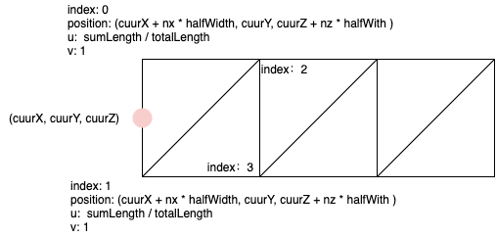
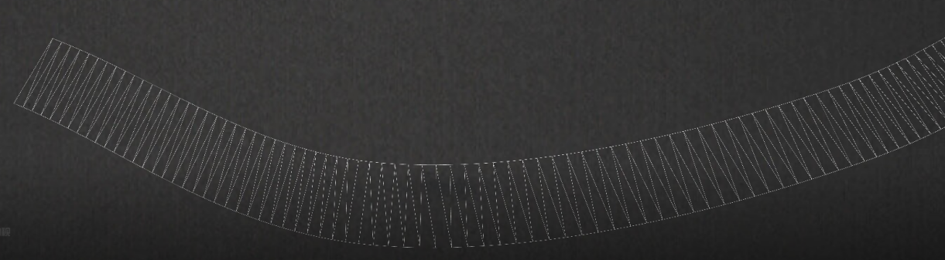
- 描述三角形的顶点共用关系。
如第一点所说，主要方法是在循环中，声明当前点对应的AB点会被下一个三角形使用。设当前索引为 i，则i * 2 + 0，i * 2 + 1, i * 2 + 3 构成三角形1，i * 2 + 2，i * 2 + 3, i * 2 + 1 构成三角形2。对于N 个三角形来说，之前需要 3N 个点描述，现在只需要 2N个点。
- 描述路径顶点与图片像素的映射关系
对于三维物体与图片的映射，需要借助UV属性进行描述，比如，设置了三维点的uv为（0，0），就会映射到贴图的左下角，同理，uv为（1，1 ）就会映射到贴图的右上角。当uv值大于1时，就会对1取模之后再做映射。对于一个很长的路径来讲，我们要保证图片不被拉伸，就要根据路径的长宽比以及图片的长宽比设置其uv坐标。如果图片宽比图片高为 radio，设当前索引对应的点位是P，P点法线对应的点为A，法线反方向对应的点为B，路径上应该对应到图片最右侧的长度为maxDistance，路径的线宽是lineWidth。则 maxDistance / lineWidth = radio
设P点沿当前路径距离初始点的长为 distance ,A、B点的u值为ui，则ui / 1 = distance / maxDistance.
根据以上两个等式，ui = distance / lineWidth / radio。
对于v来讲，A点的v值是0，对应图片的上边，B点的v值是1，对应图片的下边。
到此，一个动态的三维路径就被描述出来了。

- 其他

